CURRICULUM VITAE
DATOS PERSONALES | 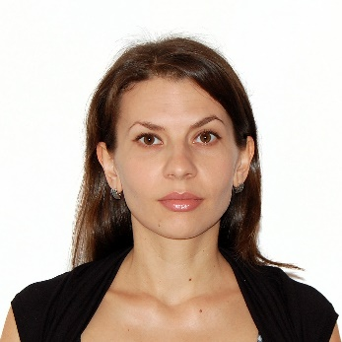
Nombre: Ekaterina
Apellido: Perekopskaya
Lugar y fecha de nacimiento: Rusia, San Petersburgo, 03/07/1981
Teléfono: +34607066813
Correo electrónico: vandinius@yahoo.com
FORMACIÓN ACADÉMICA
1988-1998: Escuela primaria, Escuela secundaria
1991-1995: Escuela de arte №1 de Cherepovets, Rusia
1995-1998: “Teatro de la moda y traje “Renacimiento”” (diseño de 23-25 colecciones de ropa, participación en concursos locales y nacionales de moda)
1998-2003: Universidad de Cherepovets, Facultad de Ingeneria y Economia, gerente de producción en la industria metalúrgica
2017-2018 (corriente): LCI Barcelona, Master en Estilismo en Moda, Publicitad y Medios Audiovisuales
EXPERIENCIA LABORAL (Rusia)
1998-2002: Diseño y costura de ropa personalizado
2003-2006: Empresa Metalúrgica de Cherepovets: 1)economista en el Departamento de Inversiones; 2)Dirección del Departamento Financiero - planteamiento de presupuesto de producción
2011-2014: Decoradora de interiores en diferentes estilos: Nórdico, Art Decó, minimalista, industrial, etc.
IDIOMAS
Lengua materna: ruso
Inglés: nivel alto
Español: nivel intermedio
CAPACIDADES Y COMPETENCIAS INFORMATICAS
Microsoft Office, Excell
HOBBY
Viajar, dibujar, moda, artes

